关于2020年毕业研究生学习成绩评定办理的通知

各学院：

根据《关于做好2020年非上海生源应届普通高校毕业生进沪就业工作的通知》（沪教委学【2020】20号）要求，为配合做好2020年非上海生源应届高校毕业生办理上海市户籍工作，现开始开展我校非上海生源研究生学习成绩评定工作，具体工作通知如下：

一、评定的等级及评定要求
成绩评定共分为四个等级：
一级：成绩综合排名前25％；二级：成绩综合排名26％—50％；
三级：成绩综合排名51％—75％；四级：成绩综合排名76％—100％
各学院根据研究生在校学习情况进行综合评价，确定学生成绩等级。

二、办理时间
今年上海市落户评定受理时间分为两批。为对接上海市落户评定时间，研究生院受理时间为两批，第一批：6月22日—8月28日，第二批：11月30日-12月30日。

三、办理流程
1. 学院确定成绩综合评价规则并公示成绩等级评定结果；
2. 打印、填写《2020年非上海生源应届普通高校毕业生个人信息表》，学院经办负责人根据公示成绩等级评定结果勾选成绩等级、签字并在经办负责人签名处加盖学院公章；
3. 学院在办理时间段中每周三13:30-16:00将相关学生表格集中提交至研究生院，每周四9:00-11:00至研究生院领取盖好同济大学研究生成绩专用章的表格；
4. 学院将表格分发给学生。

四、学院集中提交、领取表格的地点
1.四平校区：瑞安楼402室（非暑假期间）；瑞安楼406室（暑假期间）；
2.嘉定校区：复楼一楼综合服务大厅研究生院窗口（非暑假期间、暑假期间均为此地点）。

五、注意事项
1.各学院确定成绩综合评价规则，依据规则对毕业研究生学习成绩进行等级评定，将学院《2020届研究生成绩评定明细表》（请参附件1）在公开场合进行公示，公示期3-4个工作日。有不及格记录的研究生若成绩综合排名没有进入25%以内，不得给予“一级”评定。
2.《2020年非上海生源应届普通高校毕业生个人信息表》（以下简称“信息表”），请登录上海学生就业创业服务网（http://www.firstjob.com.cn/folder76/folder158/）下载（或参附件2），打印该表时请务必一张A4纸且正反面打印；
3.下图为信息表的部分截图，请务必填写好此截图中的学生信息、勾选好成绩等级并在经办负责人处签好字。
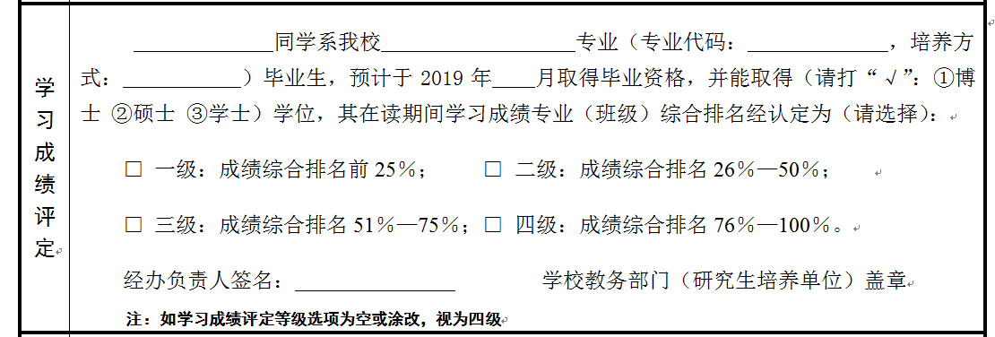
4.“专业代码”和“培养方式”填写方式
请按照同济大学学生就业信息网（网址：http://tj91.tongji.edu.cn/index.jsp）中的信息填写，使用学校统一身份验证登录系统进入：我是学生——就业管理——生源信息，查看个人相关信息。
若所学专业为学校自设（专业代码第5-6位为“20”或以上），请按一级学科填写专业代码（请参附件3）。

附件1：2020届研究生成绩评定明细表
附件2：2020年非上海生源应届普通高校毕业生个人信息表
附件3：同济大学授予博士硕士学位和培养研究生学科专业目录
研究生院培养处
2020年6月10日

